**1. 必须先安装了json-server**

使用npm全局安装json-server：

npm install -g json-server

打开cmd运行以上命令即可进行安装json-server

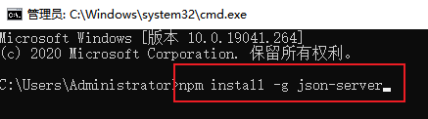

可以通过查看版本号，来测试是否安装成功：

json-server -v

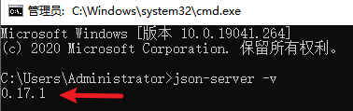

**注意：如果没有安装node.js则先需安装node.js 否则会出现npm命令安装不了json-server的情况**

**2. 安装json-server后，直接双击打开run.bat即可运行服务端**

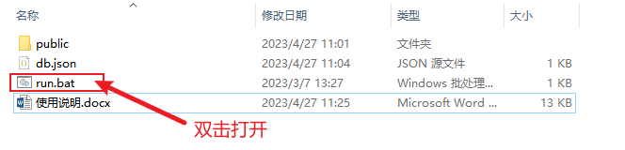

看到如下图所示即表示启动成功

